Hướng dẫn làm thẻ ATM Techcombank nhanh nhất
Thẻ ATM Techcombank không chỉ mang đến cho khách hàng nhiều tiện ích mà cách làm thẻ cũng vô cùng đơn giản. Vậy thủ tục làm thẻ ATM Techcombank như thế nào?

1.Hướng dẫn cách mở thẻ ATM Techcombank

Thẻ thanh toán Techcombank
Điều kiện
Để mở thẻ thanh toán tại ngân hàng Techcombank, khách hàng cần đáp ứng được các điều kiện sau:
- Cá nhân người Việt Nam và cá nhân người nước ngoài đang cư trú tại Việt Nam có nhu cầu sử dụng thẻ, đáp ứng các điều kiện phát hành, sử dụng thẻ do pháp luật quy định
- Đủ 18 tuổi trở lên
- Có tài khoản tiền gửi thanh toán tại Techcombank (nếu chưa có sẽ mở đồng thời làm thủ tục khi làm thẻ).
Thủ tục
- CMND/Hộ chiếu còn hiệu lực
- Giấy đăng ký mở tài khoản thanh toán (Mẫu tại ngân hàng).
Quy trình mở thẻ
Quy trình làm thẻ thanh toán Techcombank diễn ra như sau:
Bước 1: Chuẩn bị hồ sơ trên đến Chi nhánh ngân hàng Techcombank gần nhất để đăng ký phát hành thẻ. Nhân viên ngân hàng sẽ hướng dẫn bạn điền vào Đơn đề nghị phát hành thẻ (theo mẫu của Techcombank) và làm các thủ tục khác.
Bước 2: Bạn đến chi nhánh hoặc phòng giao dịch đăng ký phát hành thẻ để nhận phong bì thư gồm thẻ và mã PIN thẻ do ngân hàng cung cấp. Để bắt đầu giao dịch với thẻ ATM Techcombank, bạn cần đến cây ATM của Techcombank gần nhất để đổi mã PIN.
Thẻ tín dụng Techcombank
Điều kiện
Để mở thẻ tín dụng Techcombank, khách hàng cần đáp ứng được các điều kiện sau:
- Cá nhân người Việt Nam và người nước ngoài đang sinh sống tại tỉnh/thành phố nơi Techcombank hoạt động.
- Độ tuổi từ 18 - 62 tuổi
- Có tài sản bảo đảm là Sổ tiết kiệm/Hợp đồng tiền gửi (đứng tên chủ thẻ, của bên thứ 3 là cá nhân hoặc tổ chức/doanh nghiệp) hoặc thu nhập hàng tháng tối thiểu từ 6.000.000 VNĐ/tháng
- Đáp ứng các điều kiện khác theo quy định của Techcombank.
Thủ tục
- CMND/Hộ chiếu còn hiệu lực
- Đơn đăng ký mở thẻ tín dụng (Mẫu tại ngân hàng)
- Bản sao Sổ hộ khẩu/sổ đăng ký tạm trú KT3
- Giấy tờ chứng minh thu nhập: Hợp đồng lao động, sao kê chuyển khoản lương ngân hàng 3 tháng gần nhất hoặc bảng lương từ cơ quan công tác...
Quy trình mở thẻ
- Bước 1: Bạn cần chuẩn bị hồ sơ trên đến chi nhánh ngân hàng Techcombank đăng ký phát hành thẻ tín dụng với hạn mức tín dụng phù hợp bằng cách điền vào Đơn đề nghị phát hành thẻ (theo mẫu của Techcombank) theo hướng dẫn của nhân viên ngân hàng.
- Bước 2: Ngân hàng tiến hành thẩm định phát hành thẻ tín dụng dựa trên các thông tin bạn cung cấp và khả năng trả nợ.
- Bước 3: Nếu hồ sơ khách hàng đủ điều kiện, ngân hàng sẽ tiến hành phân loại để cấp hạn mức tín dụng. Ngân hàng sẽ tạo thông tin khách hàng và thông tin phát hành thẻ tín dụng trên hệ thống quản lí, mã hóa các thông tin này trên thẻ đồng thời yêu cầu chủ thẻ đăng ký chữ ký mẫu tại ngân hàng.
- Bước 4: Khách hàng đến chi nhánh nhận thẻ tín dụng và mã bảo mật.

3. Cách đăng ký làm thẻ ATM Techcombank Online
Ngoài cách mở thẻ thanh toán và thẻ tín dụng Techcombank trên, thay vì phải đến phòng giao dịch hoặc chi nhánh Tecombank để làm thẻ ngân hàng thì bạn có thể lựa khách hàng có thể đăng ký mở thẻ online trên website của ngân hàng.
Khách hàng đăng ký mở thẻ Techcombank Online, cụ thể như sau:

Đăng ký có kiểm tra trước điều kiện
Khi thực hiện đăng ký theo cách này, bạn sẽ điền vào mẫu đơn đăng ký mở thẻ, sau đó nhân viên Techcombank sẽ kiểm tra và trả lời cho bạn biết có đủ điều kiện ban đầu để đăng ký làm thẻ ATM Techcombank Online hay không. Chi tiết:
Kiểm tra điều kiện ban đầu:
Bạn nhập các thông tin cá nhân như ngày sinh, tỉnh thành đang làm việc sinh sống, nguồn thu nhập giống như trong bảng, sau đó nhấn Tiếp tục.
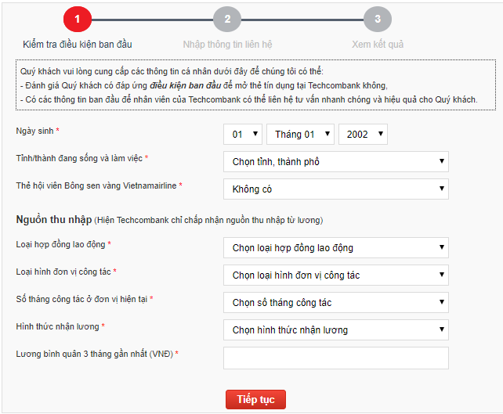
Nhập thông tin liên hệ:
Khi mà bạn đã đủ điều kiện ban đầu để làm thẻ tại ngân hàng, thì bạn sẽ bạn tiếp tục nhập các thông tin mà hệ thống yêu cầu như: Họ tên, email, số điện thoại, chọn chi nhánh tư vấn => Nhập mã xác thực => Gửi thông tin.
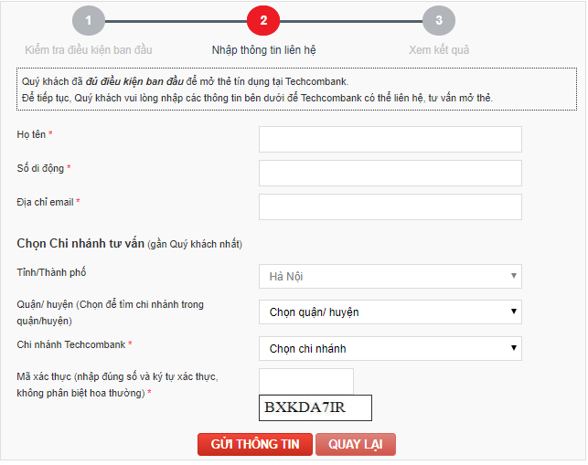

Đăng ký nhanh
Nếu bạn không muốn mất quá nhiều thời gian cho việc kiểm tra các điều kiện ban đầu như cách đã hướng dẫn ở trên thì bạn có thể chọn hình thức đăng ký nhanh. Với mẫu đăng ký này bạn chỉ cần phải điền thông tin như thông tin cá nhân người cần tư vấn, thông tin đăng ký dịch vụ và chi nhánh tư vấn và gửi thông tin là xong.
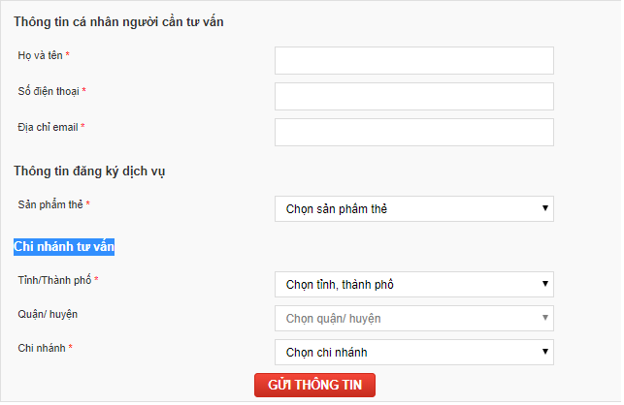
Mở thẻ Techcombank online
Techcombank hiện đang cung cấp dịch vụ đăng ký thẻ trực tuyến nhằm mang đến cho khách hàng sự tiện lợi nhất. Cách này sẽ giúp bạn tiết kiệm thời gian và loại bỏ được một số thủ tục rườm rà. Tuy nhiên với cách mở thẻ này, bạn cũng phải đợi ngân hàng Techcombank tiếp nhận và xử lý giao dịch trước khi liên hệ lại với bạn.

4. Những điều cần biết khi mở thẻ

Mở thẻ mất bao lâu?
Với đa số các ngân hàng hiện nay, bạn có thể nhận thẻ sau 1 đến 2 tuần. Tuy nhiên, khi đăng ký mở thẻ tại Techcombank, chỉ sau 2 đến 3 ngày là bạn có thể nhận được thẻ.
Bạn cũng cần nắm được giờ làm việc của ngân hàng Techcombank, thời gian mở cửa ngân hàng để tránh trường hợp phải chờ đợi lâu hoặc đến quá muộn phải chuyển sang ngày làm việc sau.

Mở thẻ mất bao nhiêu tiền?
Mời bạn tham khảo biểu phí phát hành thẻ ATM Techcombank trong bảng sau:
Loại thẻ | Phí phát hành thẻ
Thẻ thanh toán nội địa | - Thẻ F@stAccess: 100.000 VNĐ/thẻ  - Thẻ F@stAccess-I: 50.000 VNĐ/thẻ
Thẻ thanh toán quốc tế | - Thẻ Techcombank Visa Chuẩn: 100.000 VNĐ/thẻ  - Thẻ Techcombank Visa Vàng: 150.000 VNĐ/thẻ  - Thẻ VietnamAirline Techcombank Visa Chuẩn: 100.000 VNĐ/thẻ  - Thẻ VietnamAirline Techcombank Visa Vàng: 150.000 VNĐ/thẻ  - Thẻ VietnamAirline Techcombank Visa Platinum: Miễn phí
Thẻ tín dụng | - Thẻ Techcombank Visa Platinum và thẻ VietnamAirline Techcombank Visa Platinum: 500.000 VNĐ/thẻ  - Các thẻ còn lại: Miễn phí
Ngoài ra, khi bạn có nhu cầu làm thẻ ATM Techcombank lấy ngay thì Techcombank hiện đang cung cấp dịch vụ phát hành thẻ F@stAccess nhanh với mức phí là 200.000 VNĐ/giao dịch (chỉ áp dụng ở địa bàn Hà Nội). Khách hàng có thể nhận thẻ trong cùng ngày đăng ký mà không cần mất nhiều thời gian chờ đợi.

